Hướng dẫn kéo và đẩy code từ Github
Bước 1: Sau khi clone dự án từ git và mở được từ Visual Studio Code thì để làm việc trực tiếp với Git trong VS code thì click chuột phải vào thư mục gốc rồi chọn Open in Intergrated Terminal
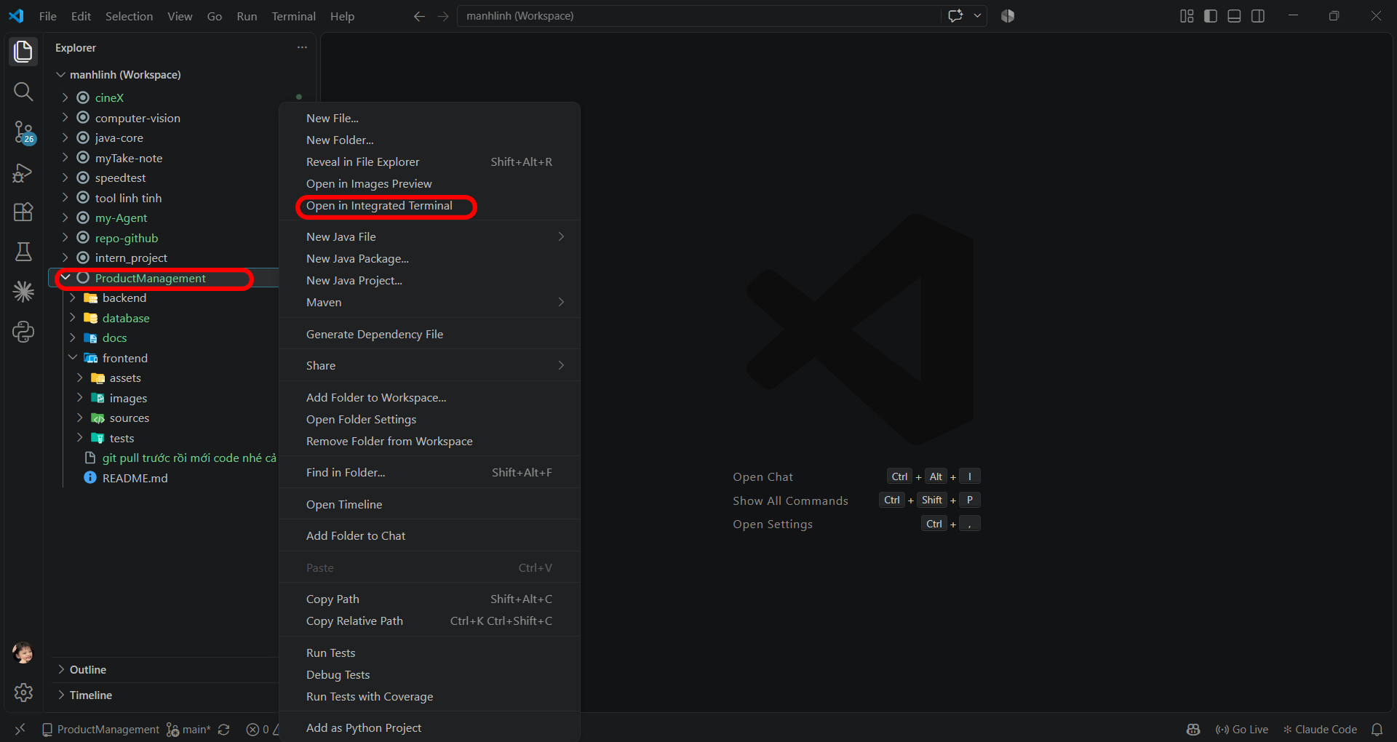

Bước 2: Trước khi làm việc với Github phải cấu hình cho Github biết mình là ai, thì để Github xác nhận danh tính của mình thì dùng 2 lệnh sau:
git config --global user.name”<tencuaban>”
git config --global user.email”<emailcuaban>” (email đăng ký github)
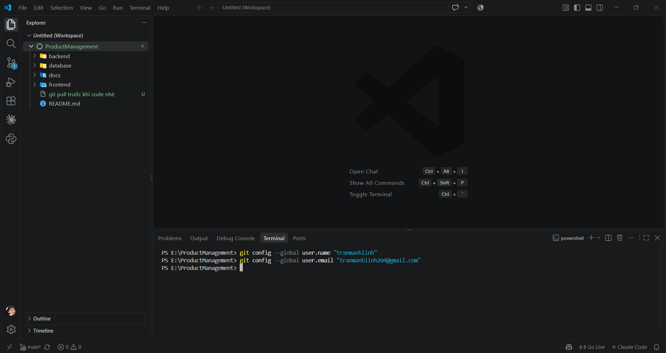
Việc cấu hình danh tính chỉ cần làm cho lần đầu. Những lần sau không cần cấu hình nữa

Bước 3: Sau khi đã cấu hình danh tính với github thì mọi người có thể làm việc trực tiếp trên dự án. Có 3 lệnh github cơ bản thường xuyên dùng:
- Khi chưa có sự thay đổi gì thì tất cả các file sẽ giữ nguyên trạng thái không có màu như hình
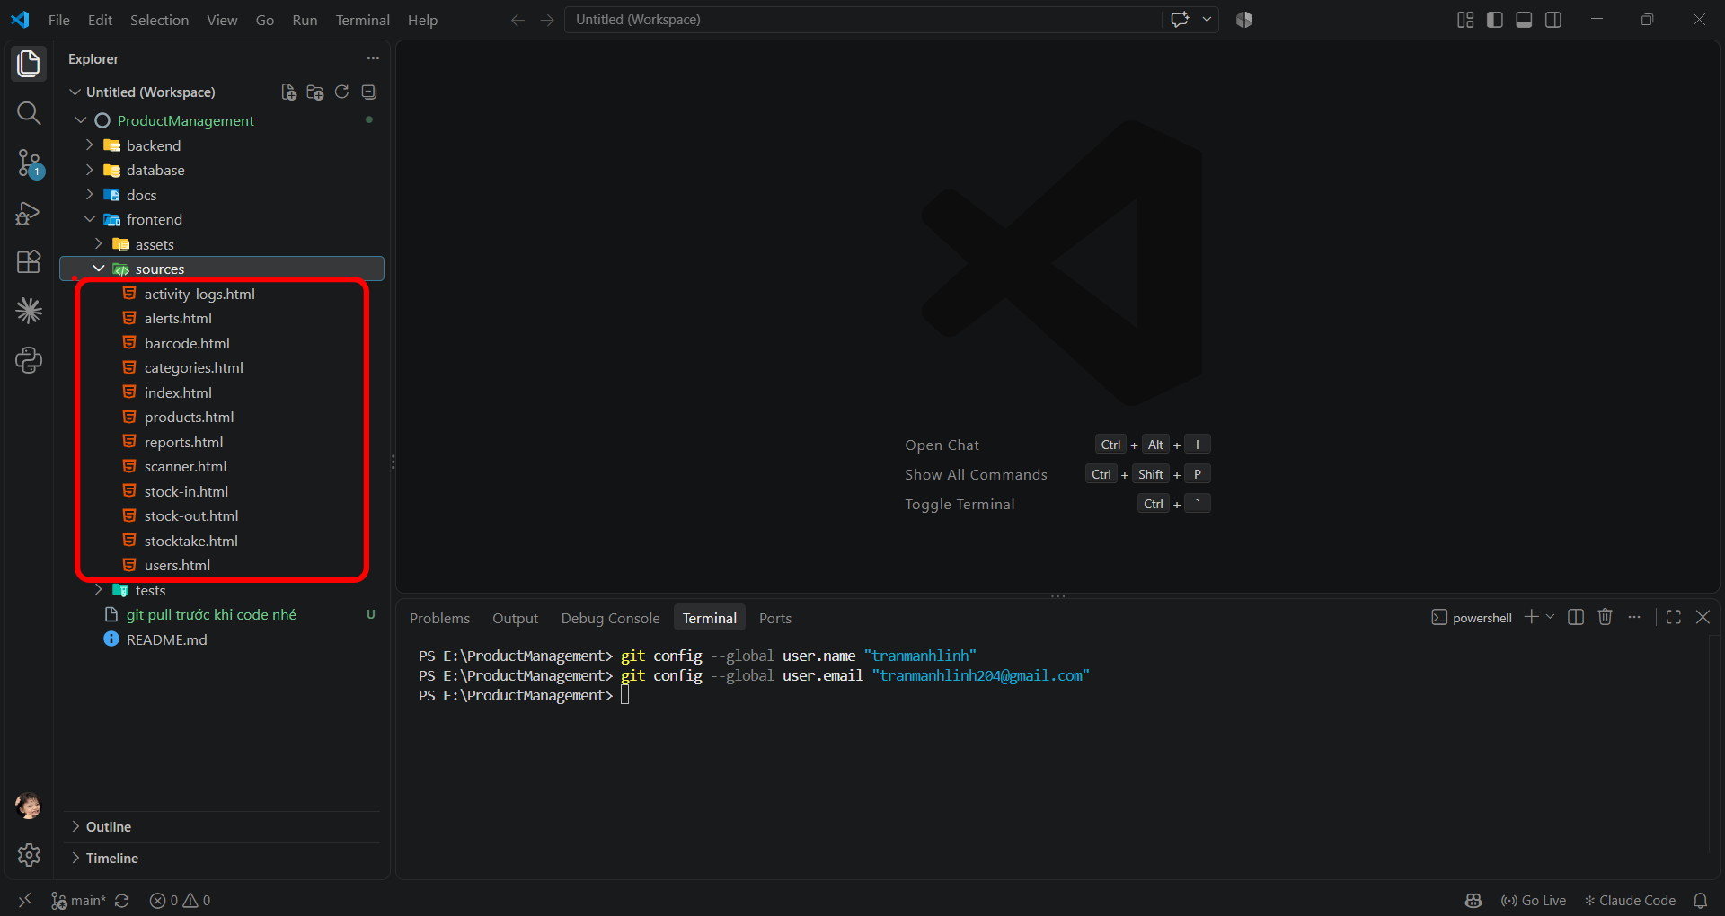
- Khi mà mọi người code bất kỳ một file nào thì file đó sẽ chuyển sang mà vàng và có chữ M xuất hiện ở cuối file để đánh dấu file đó đã được thay đổi nội dung
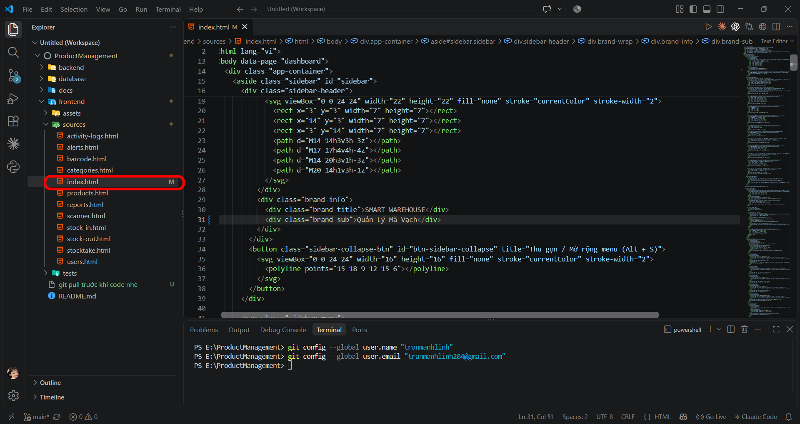
- Lúc này mọi người sử dụng lệnh git add <ten file> (áp dụng cho 1 file) hoặc git add . (áp dụng cho nhiều file đã code) để lưu trạng thái thay đổi. Để cho nhanh thì dùng git add .
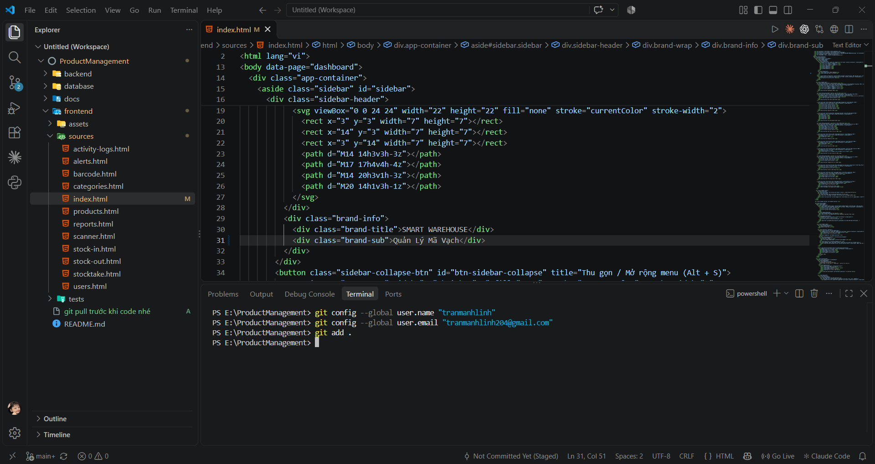
- Sau khi đã lưu thì dùng tiếp lệnh git commit -m “ghi chu”. Việc để lại ghi chú sẽ giúp người code tiếp theo biết được người trước đã code cái gì. Sau khi commit thành công thì trạng thái của file sẽ mất màu và về lại trạng thái cũ
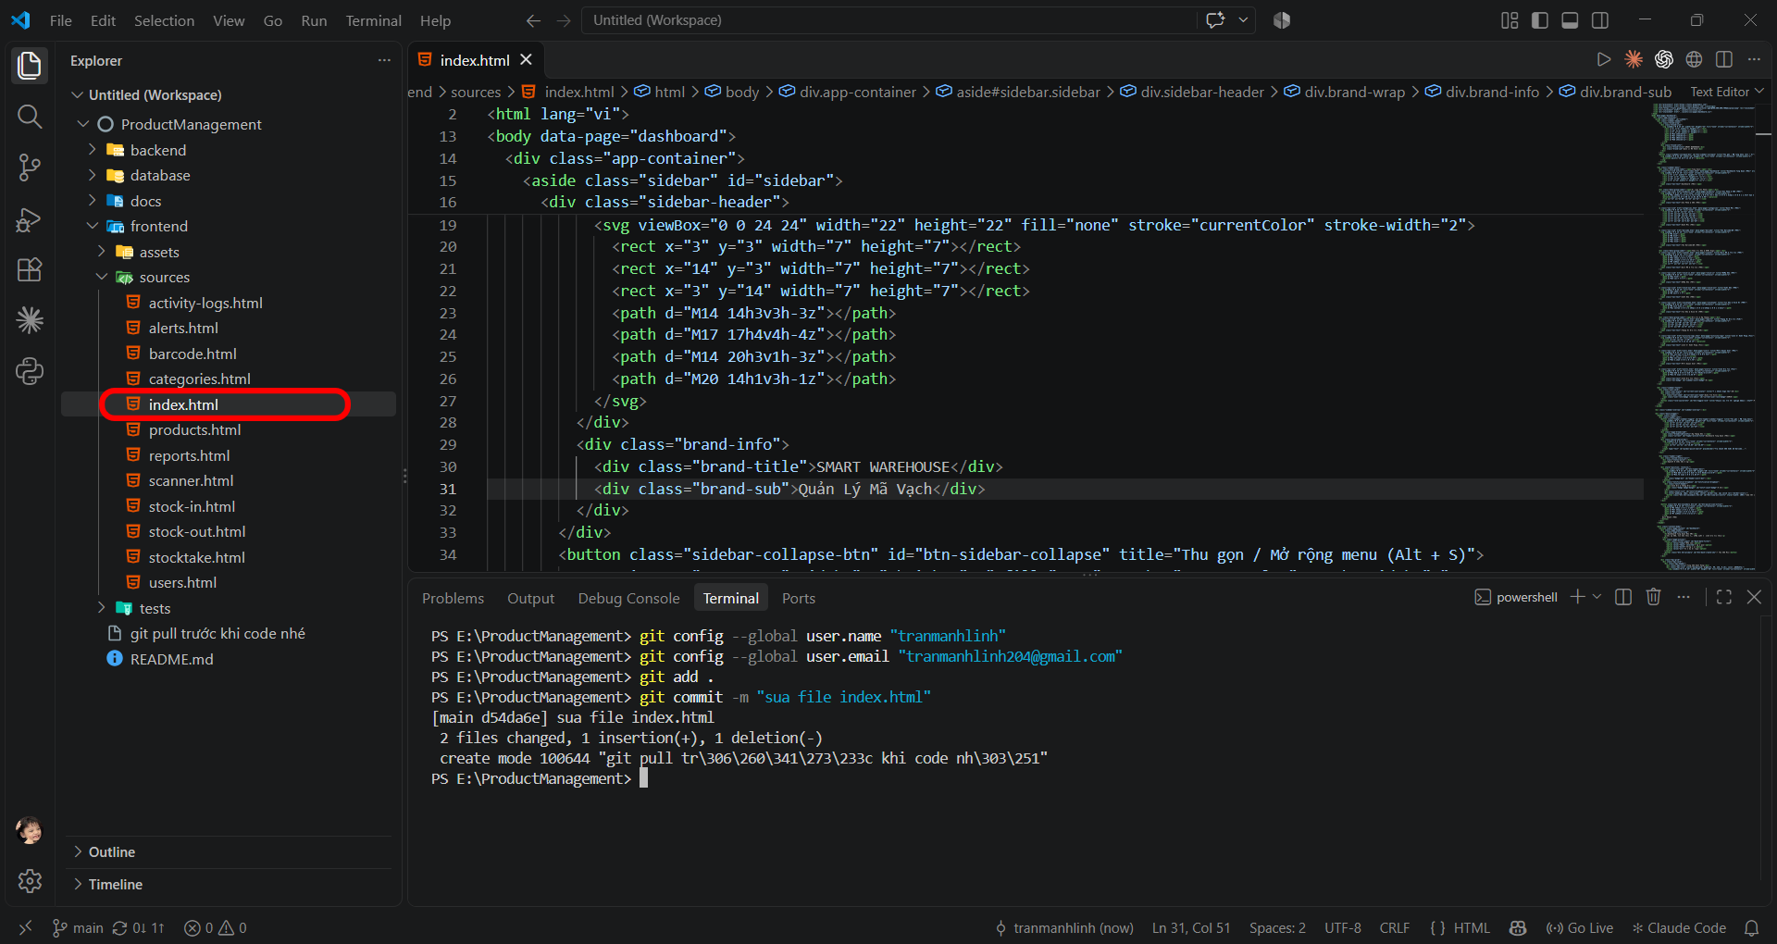
- Commit đã thành công thì việc cuối cùng chỉ cần đẩy lên Github là xong. Để đẩy lên Github thì dùng lệnh git push. Khi xuất hiện main -> main thì đã đẩy lên github thành công
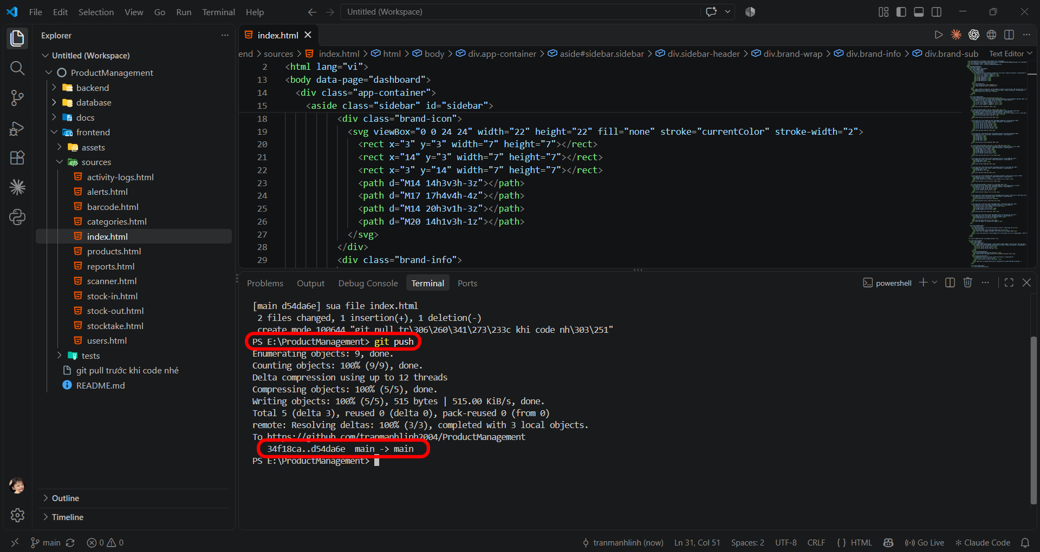
Github có thể sẽ yêu cầu đăng nhập thì mọi người bấm đăng nhập là được
- Truy cập https://github.com/tranmanhlinh2004/ProductManagement sẽ thấy commit của mình vừa đẩy lên
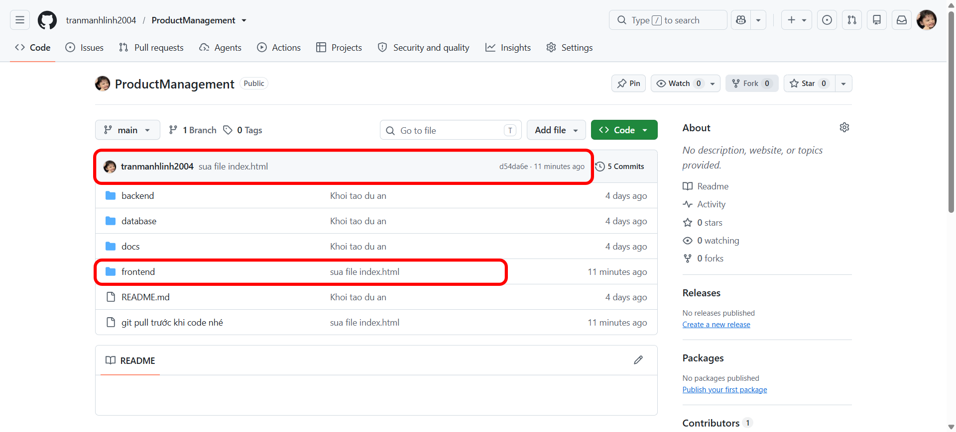

Lưu ý là trước khi làm gì thì trước tiên phải mở terminal như bước 1 và dùng lệnh git pull để kéo code mới nhất từ trên github về máy. Vì phải làm việc với code mới nhất từ github.
Ví dụ: A đã code xong và đẩy lên github, B vẫn ở phiên bản code cũ không pull code mới nhất mà bắt đầu code và đẩy lên git thì git sẽ báo xung đột code và mất code của A
